THV-801

THV-805


HACHOIR A VIANDE ELECTRIQUE

Manuel d’utilisation
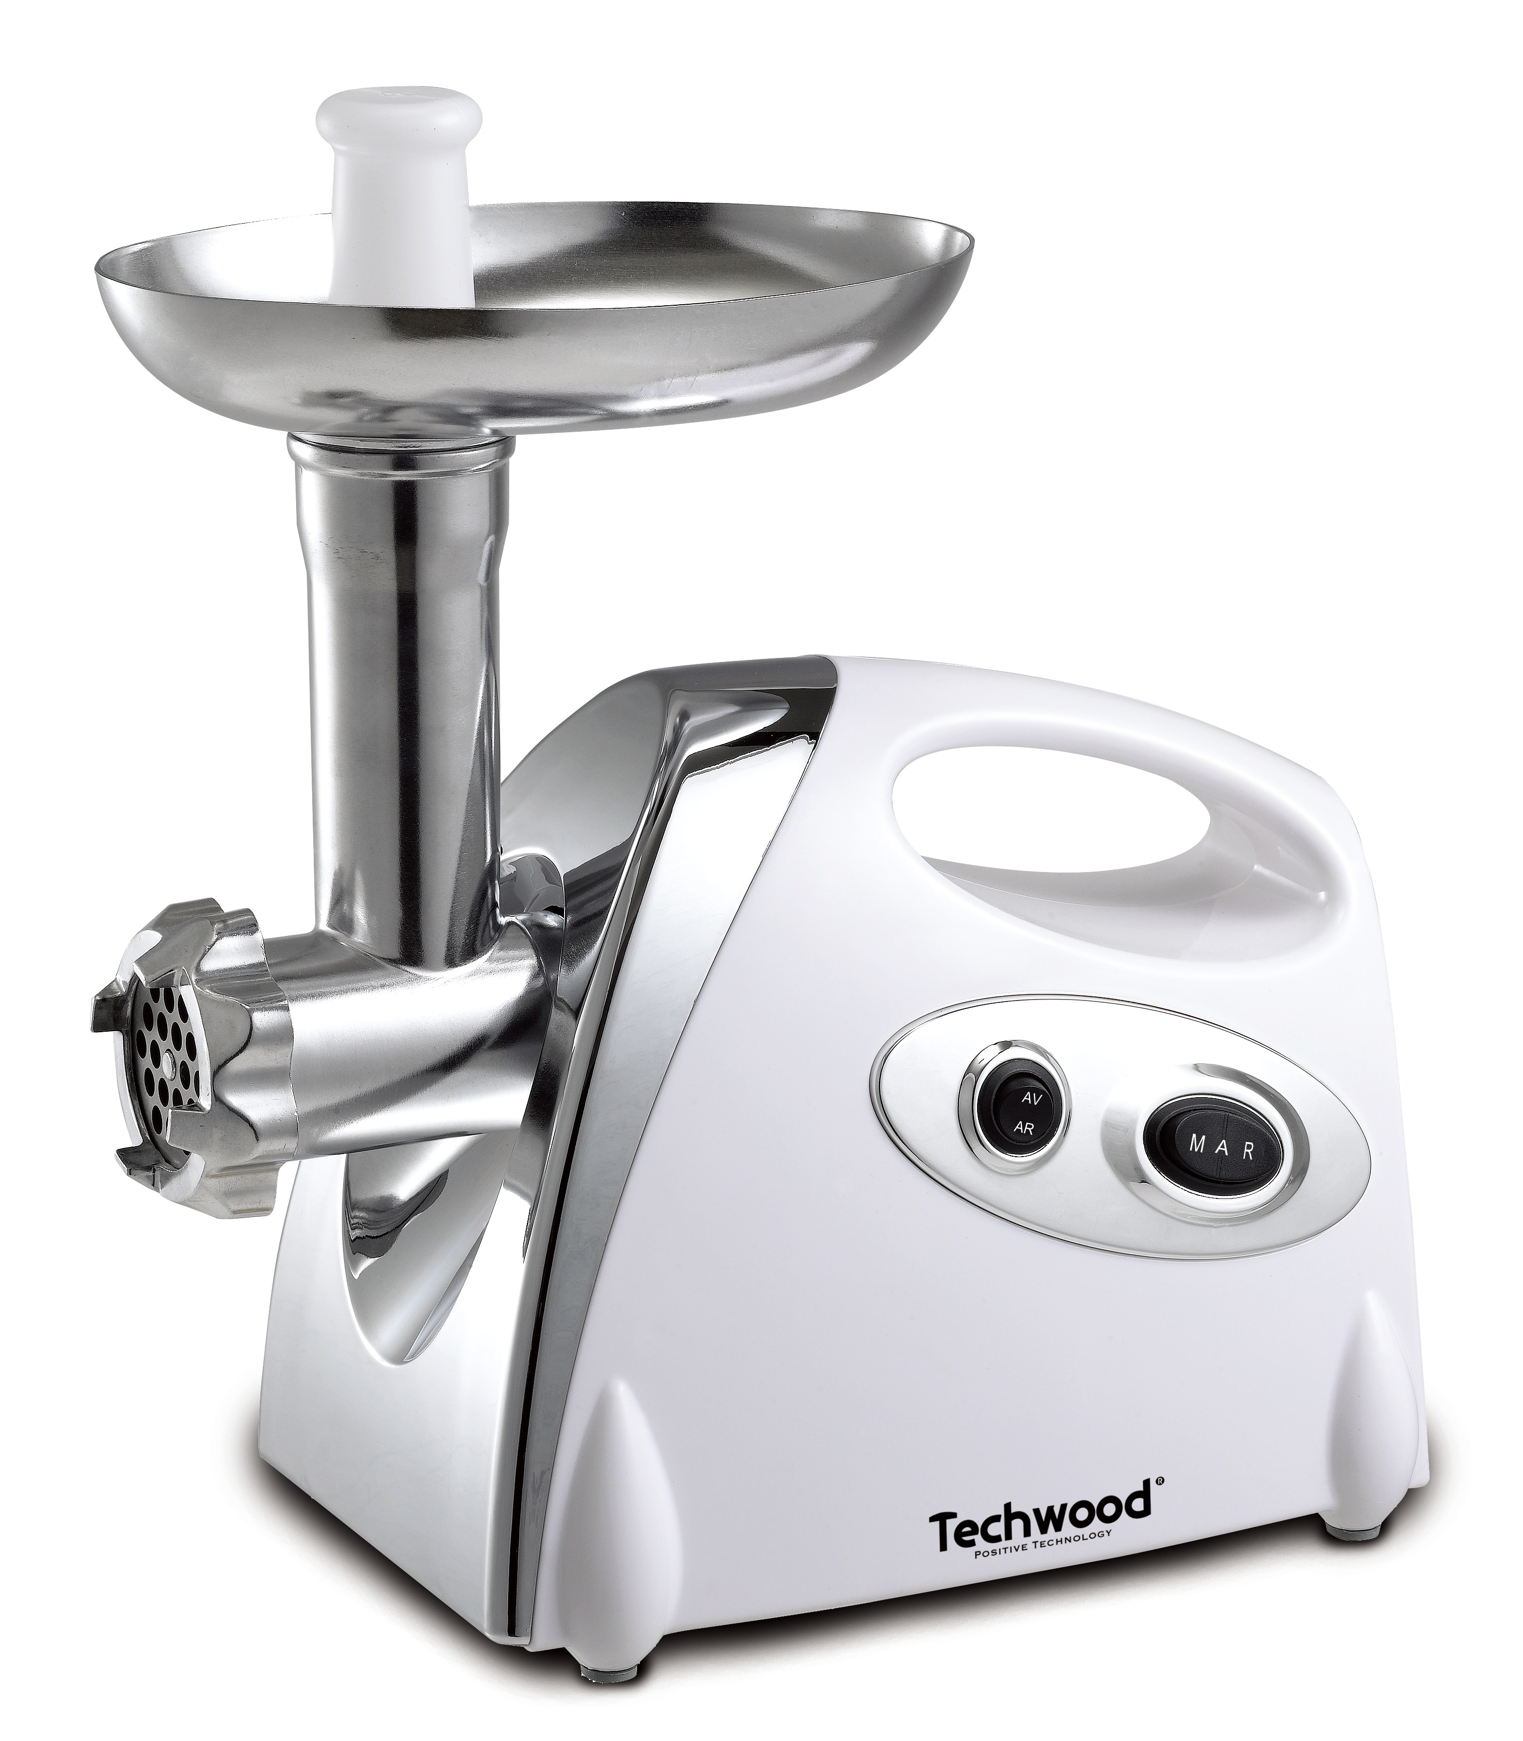
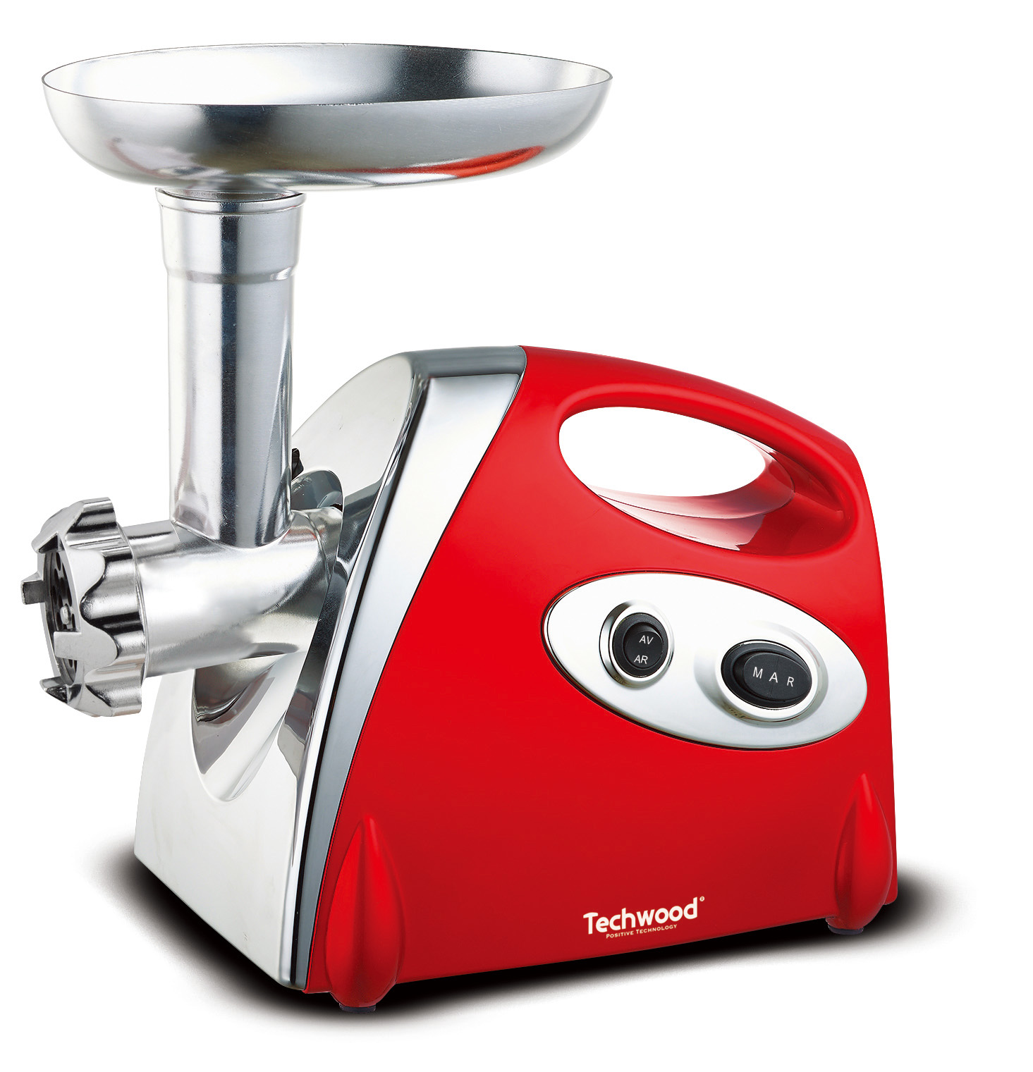
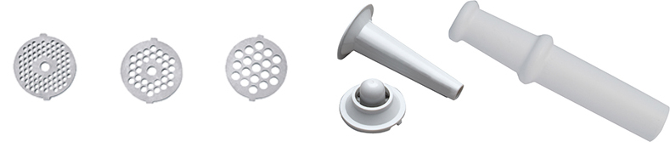
MISES EN GARDE IMPORTANTES
Cher utilisateur, avant la première utilisation, Lire la présente notice d’utilisation en respectant les consignes de sécurité et les Conseils d’utilisation. Aviser les utilisateurs potentiels de ces consignes.
Conservez là pour une utilisation ultérieure.
Déballer l’appareil en conservant tous les emballages.

THV-801

THV-805

- Lire attentivement le manuel d'instructions avant de vous servir de cet appareil.
- Conserver le présent manuel d’instructions.
- Vérifier que la tension de l’installation électrique correspond bien à celle indiquée sur l'appareil.
- Cet appareil est destiné, uniquement, à un usage ménager et utilisations semblables comme :
- Les cuisines du personnel, dans les magasins, les bureaux et autres lieux de travail.
- Les clients dans les hôtels, les motels et tout autre type d’environnement résidentiel.
- Un environnement de type :
• Maisons de ferme • Chambres d’hôtes.
- L’utiliser en suivant les indications de la notice.
- Ne jamais utiliser cet appareil à proximité des baignoires, des douches, des lavabos ou autres récipients contenant de l’eau.
- Ne jamais utiliser cet appareil à proximité de projections d’eau.
- Ne jamais utiliser cet appareil avec les mains mouillées ou humides.
- Si malencontreusement l’appareil est mouillé, retirer immédiatement la fiche de la prise de courant.
- Aviser les utilisateurs potentiels de ces consignes.
- Ne jamais laisser l'appareil sans surveillance lorsqu'il est en cours d'utilisation.
- L'appareil doit être utilisé conformément à sa destination. Aucune responsabilité ne saurait être engagée pour tout dommage, éventuellement, causé par une utilisation incorrecte ou une mauvaise manipulation.
- Cet appareil ne doit pas être utilisé par les enfants. Conserver l'appareil et son câble hors de portée des enfants.
- Cet appareil peut être utilisé par des personnes dont les capacités physiques, sensorielles ou mentales sont réduites ou dont l'expérience ou les connaissances ne sont pas suffisantes, à condition qu'ils bénéficient d'une surveillance ou qu'ils aient reçu des instructions quant à l'utilisation de l'appareil en toute sécurité et dans la mesure où ils en comprennent bien les dangers potentiels.
- Les enfants ne doivent pas utiliser l'appareil comme un jouet.
- Afin de protéger les enfants, ne pas laisser traîner les emballages (sac en plastique, carton, polystyrène . . .) et ne jamais les laisser jouer avec les films en plastique :
IL Y A RISQUE D’ETOUFFEMENT.
- De temps à autre, vérifier le cordon d'alimentation électrique en recherchant d'éventuels dommages.
- Ne jamais plonger l’appareil dans l'eau ou dans un autre liquide, et ce, pour quelque raison que ce soit.
- Ne jamais mettre l’appareil dans un lave-vaisselle.
- Ne jamais installer l'appareil à proximité de surfaces chaudes.
- Ne pas se servir d'un appareil dont le cordon ou la fiche est endommagé(e), ou après qu’il ait connu un dysfonctionnement ou avoir été endommagé en quoi que ce soit.
- Si le câble d’alimentation électrique est endommagé, il doit être remplacé par le fabricant, son service après-vente ou des personnes de qualification similaire afin d’éviter tout danger.
- Toujours débrancher le câble d'alimentation du réseau électrique si on le laisse sans surveillance et avant toute opération de nettoyage, de maintenance et de montage d'accessoires.
- Installer toujours cet appareil dans un environnement sec. Ne pas utiliser ou laisser cet appareil, à l’extérieur quand il pleut.
- Ne jamais se servir d'accessoires non recommandés par le constructeur. Ceux-ci pourraient constituer un danger pour l'utilisateur et risqueraient d'endommager l'appareil.
- Ne jamais utiliser de cordon électrique ou connecteur autre que celui fourni avec l’appareil.
- Ne jamais déplacer l'appareil en le tirant par le cordon d'alimentation électrique et Veiller à ce que le cordon d'alimentation électrique ne puisse pas être coincé de quelque façon que ce soit.
- Ne pas enrouler le cordon d'alimentation électrique autour de l'appareil et ne pas le plier.
- Veiller à ce que le cordon d'alimentation électrique n'entre jamais en contact avec les parties chaudes de cet appareil.
- S’assurer que l'appareil a refroidi avant de le nettoyer et de le ranger.
- Ne jamais toucher les parties, de cet appareil, qui pourraient devenir très chaudes en utilisation, Risque de brûlures.
- Prendre garde que les parties chaudes de l'appareil n'entrent jamais en contact avec des matières inflammables, comme des rideaux, tissus, etc. pendant qu'il est en fonctionnement, car un incendie pourrait se déclencher.
- Cet appareil n'est pas destiné à être utilisé au moyen d'une minuterie externe ou d’un système de contrôle à distance.
- Veiller à toujours Poser l'appareil sur une surface plate et stable.
- Veiller à ne pas couvrir l'appareil et à ne rien poser dessus.
- Toujours retirer la fiche de la prise murale si l'appareil n'est pas utilisé.
- Lors de l’utilisation d’une rallonge, toujours s’assurer que le câble est entièrement déroulé du dévidoir.
- Utiliser uniquement des rallonges approuvées CE. La puissance admissible doit être au minimum de 16A, 250V, 3000W.
- Un Mauvais fonctionnement et l'utilisation incorrecte peuvent endommager l'appareil et causer des blessures à l'utilisateur.
- Cet appareil est conforme aux normes en vigueur, relatives à ce type de produit.
- L’appareil ne doit pas être utilisé, s’il est tombé ou, s’il présente des signes visibles de dommages ou s’il fuit.
- En ce qui concerne les instructions de nettoyage de l’appareil, se référer au paragraphe ci-après de la notice.
- Cet appareil est destiné exclusivement à un usage domestique.

MISE EN GARDE PARTICULIERE POUR LES HACHOIRS

Attention !
- Toujours débrancher le câble d'alimentation du réseau électrique si on le laisse sans surveillance et avant toute opération de nettoyage, de maintenance et de montage d'accessoires.
- Arrêter l'appareil et le déconnecter de l’alimentation avant de changer les accessoires ou d'approcher les parties qui sont mobiles lors du fonctionnement.
- Des blessures potentielles peuvent survenir lors d'une mauvaise utilisation. Des précautions doivent être prises lors de la manipulation des lames tranchantes, vider le bol et pendant le nettoyage car elles sont extrêmement coupantes.
- En ce qui concerne les instructions pour le nettoyage des surfaces en contact avec de la nourriture ou de l'huile, merci de se référer au paragraphe « NETTOYAGE ET ENTRETIEN » dans le manuel.
- En ce qui concerne les instructions pour l'utilisation d'accessoires, temps de fonctionnement et les paramètres de vitesse, se reporter aux paragraphes ci-dessous.

(*)Personne compétente qualifiée : technicien du service après-vente du constructeur ou de l'importateur ou toute personne qualifiée, habilitée et compétente pour effectuer ce type de réparation.

INFORMATIONS GENERALES

Le symbole «LIVRE OUVERT» signifie une recommandation de lire des choses importantes contenues dans la notice.

Le symbole «POUBELLE» barrée, sigle DEEE (Déchet d’Equipement Electrique et Electronique) signifie, qu’en fin de vie, il ne doit pas être jeté aux déchets ménagers, mais déposé au centre de tri de la localité. La valorisation des déchets permet de contribuer à préserver notre environnement.
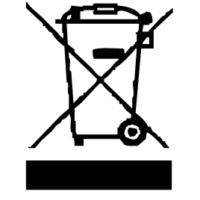

Le symbole "marquage CE" est la garantie du respect des Normes Européennes harmonisées, facultatives, qui traduisent les exigences essentielles en spécifications techniques. Ces normes ne sont pas obligatoires mais sont garantes de la conformité aux exigences essentielles.


Le symbole ROHS (Restriction of use of certain Hazardous Substances) relative à la protection de l’environnement certifie que pour chacune des 5 substances dangereuses • mercure • plomb •chrome hexavalent • produits de protection contre les flammes PBB et PBDE, La concentration maximale est égale ou inférieure à 0,1% du poids du matériau homogène, et 0,01% pour la 6ème • le cadmium.
Le symbole « DOUBLE CARRÉ » signifie une double isolation. A la fois une isolation principale et une isolation supplémentaire. Cet appareil ne nécessite aucun raccordement de la masse à un conducteur de protection mis à la terre. Les matériels à double isolation sont dits de classe II.


Le symbole « VERRE/FOURCHETTE » signifie que l’appareil est compatible et peut entrer en contact avec les denrées alimentaires.

Le symbole « TRIMAN » indique que le consommateur est invité à se défaire du produit dans le cadre d’une collecte séparée (par exemple la poubelle de tri, la déchetterie, le point d’apport volontaire).


Pour plus d’information : http://www.quefairedemesdechets.fr

DESCRIPTION DE L’APPAREIL

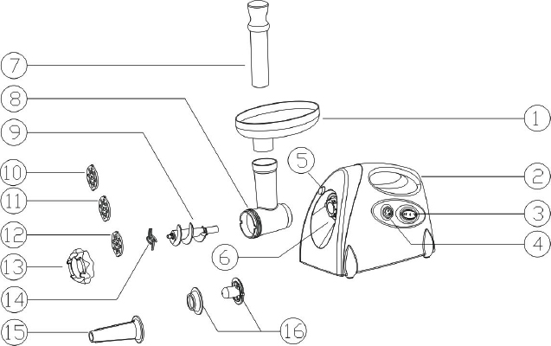

- Plateau de trémie
- Base de l’appareil
- Sélecteur Avant/arrêt/arrière
- Interrupteur de sécurité : Marche avant (AV) / Marche Arrière (AR)
- Bouton de déverrouillage du tube de hachage
- Axe d’entrainement du hachoir
- Poussoir pour les ingrédients
- Tube de hachage
- Vis sans fin
- /11./12.Grilles de hachage
- Bague de serrage de grille
- Lame de coupe
- Tube à saucisse
- Accessoires à boulettes et Kibbeh

PREMIERE UTILISATION
Avant la première utilisation, sortir l'appareil et tous les accessoires délicatement et en faisant attention aux accessoires coupants.
Nettoyer à l'eau savonneuse tous les accessoires et bols et essuyer soigneusement. Nettoyer l'habillage extérieur et intérieur de l'appareil avec un chiffon humide et bien essuyer.
UTILISATION

- Dérouler complètement le cordon secteur.
- Vérifier que la tension en vigueur dans le pays où vous êtes correspond à celle indiquée sur l’appareil.
- Brancher l’appareil dans une prise de courant en bon état, (reliée à la terre si l’appareil est de classe I), pour éviter tout danger.
- Débrancher le câble d'alimentation du réseau électrique avant toute opération de nettoyage de maintenance et de montage d'accessoires.
- Ne modifier en aucun cas l’appareil.
- L’appareil ne doit pas être laissé sans surveillance quand il est connecté à l'alimentation principale.

ASSEMBLAGE

- Tenir le tube hachoir par la tête et l’insérer dans l'appareil (fig.1).
- Tourner la tête vers la gauche (fig.2) jusqu'à entendre le clic de fixation.
Note : Essayer de basculer légèrement la tête à gauche et à droite (sans forcer) pour s’assurer que le tube est bien en place.
- Placer la vis d'alimentation dans le tube, (extrémité longue en premier), en la tournant légèrement jusqu'à ce qu'elle soit placée correctement dans le carter du moteur (fig.3).
- Placer la lame de coupe sur l'arbre de la vis d'alimentation, avec la lame tournée vers l'avant. (fig.4).
NOTES : Si la lame de coupe est installée à l’envers, la viande ne sera pas broyée.
Choisir la Plaque métallique à trous, en fonction du hachage souhaité : Fin, Moyen, gros.
Placer la plaque désirée devant la lame de coupe, en ajustant les ergots dans les fentes (fig.5).
- Tenir ou appuyer sur le centre de la plaque de coupe avec un doigt et l’enlever rapidement pour visser la bague de fixation jusqu'à ce qu'elle soit bien serrée. (fig.6). Ne pas trop serrer.
- Placer la plaque de la trémie sur la tête en bonne position.
- Poser l’appareil sur une surface ferme, plane et horizontale.

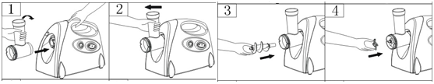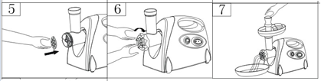
SECURITÉ

Cet appareil possède un interrupteur de sécurité. (Fig1)
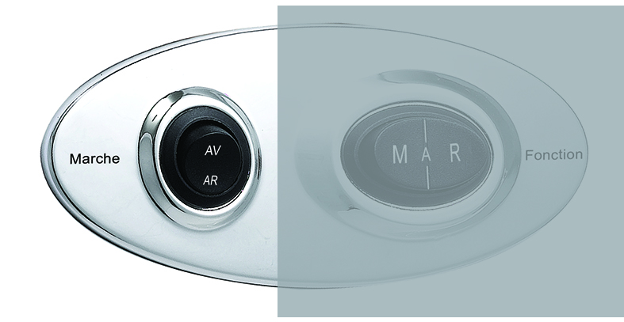

La position AV sert à l’utilisation du hachoir en mode normale « avant ».
La position AR sert à l’utilisation de la fonction « Marche arrière » pour débloquer les ingrédients qui bourrent à l’intérieur du tube de hachage. (par exemple !)

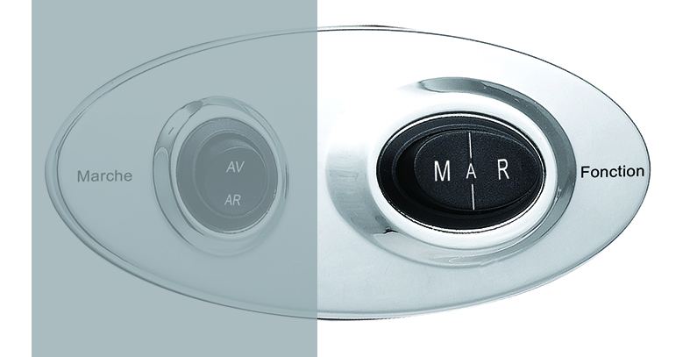
Le second bouton est le sélecteur fonction. (Fig2)

M = Marche avant
A = Arrêt
R = Marche arrière

HACHER DE LA VIANDE

Couper tous les aliments en morceaux (il est recommandé d'utiliser de la viande sans tendons, sans os et sans gras) de 20 mm x 20 mm x 60 mm afin qu'ils s'insèrent facilement dans l'ouverture de la trémie.
Brancher l’appareil et positionner l’interrupteur AV-AR sur « AV ».
Lorsque l’interrupteur de fonctions M/ A / R est positionné sur « M » L’appareil se met en route, en marche avant.
Poser les morceaux sur la plaque de la trémie et les Introduire dans le tube en centre de la plaque.
NOTE : Utiliser uniquement le poussoir fourni (fig.7).
Après utilisation, arrêter l'appareil en positionnant l’interrupteur M / A / R sur « A » (Arrêt).
Débrancher l’appareil de l'alimentation électrique.

FONCTION REVERSE

En cas de bourrage,
- Arrêter l'appareil en positionnant l’interrupteur de fonctions M / A / R surla position A.
- Basculer l’interrupteur AV-AR sur AR.
- Positionner l’interrupteur de fonctions M / A / R sur la position "R".
- La vis d'alimentation tournera dans le sens inverse et la viande reculera dans le tube.
Pour reprendre le processus de hachage :
- Remettre l’interrupteur M / A / R sur A pour arrêter la marche arrière.
- Basculer l’interrupteur AV-AR sur AV.
- Positionner l’interrupteur de fonctions M / A / R sur la position « M »
Si cela ne fonctionne pas, arrêter l'appareil en positionnant l’interrupteur de fonctions M / A / R sur la position « A ». Débrancher l’appareil et démonter le tube pour le vider manuellement. Le nettoyer, le remonter et reprendre l’opération.

RECETTE DE KIBBEH (pour une personne)

FARCE

100g de Mouton ou d’agneau
1,5 cuillère à soupe d’huile d'olive
1,5 cuillère à soupe d’oignon coupé finement
1,5 cuillère à soupe de farine
20g de pignons de pins
Epices et poivre selon votre goût
Sel à votre goût

Hacher le mouton ou l’agneau une ou deux fois.
Faire revenir le mouton ou l’agneau pendant 5 minute sans eau pour enlever l’excédent d’eau.
Faire revenir l'oignon avec de l’huile d’olive, jusqu'à ce qu'il soit brun et ajouter le mouton émincé, le sel et la farine, pendant 5 minutes.
Laisser cuire à petit feu 1 Heure.
Ajouter les épices, les pignons de pins rôtis, bien mélanger et laisser refroidir.

PATE pour KIBBEH
100g de Viande maigre - Agneau ou veau
150g de boulghrol (blé concassé)
Des épices (menthe fraiche, cumin cannelle) selon votre gout.
10g Noix de muscade râpée
Piment rouge selon votre goût
Sel et Poivre

Laisser gonfler le boulghrol dans de l’eau froide pendant 1H et l’égoutter.
Hacher la viande trois fois et l’ajouter à tous les ingrédients dans un bol.
Mélanger et Broyer le mélange une fois.
Démonter la grille du hachoir en inversant les étapes de 5 à 3. Enlever la plaque de coupe et la lame de coupe.
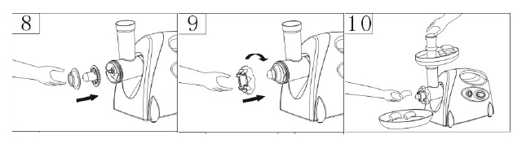

Placer les accessoires pour les boulettes sur l'arbre de la vis d'alimentation, ajuster en tournant pour insérer les ergots dans les fentes (fig.8).
Visser la bague de fixation jusqu'à ce qu'elle soit bien serrée. Ne pas trop serrer (fig.9).
Insérer la pâte de Kibbeh par l’ouverture cylindrique (fig.10) et Former les Kibbeh comme illustré ci-dessous.
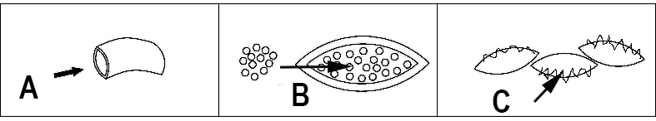

Diviser la pâte de Kibbeh en petits morceaux de la grosseur d’une noix.
Prendre un morceau de pâte et creuser un petit trou au centre (Fig. A).
Tremper les doigts dans de l’eau glacée et élargir le trou, suffisamment pour remplir de farce (Fig B).
Refermer la pâte sur la farce.
Bien souder les bords et façonner une boulette allongée aux bouts pointus (Fig C).
Faire chauffer de l’huile dans une sauteuse et faire frire les boulettes de Kibbeh jusqu’à ce qu’ils soient bien dorés et croustillant.
Il est aussi possible de les badigeonner d’huile et les cuire au four.

REMPLIR UNE SAUCISSE

- Assembler l'accessoire pour fabriquer une saucisse comme indiqué ci-dessous (fig.11)
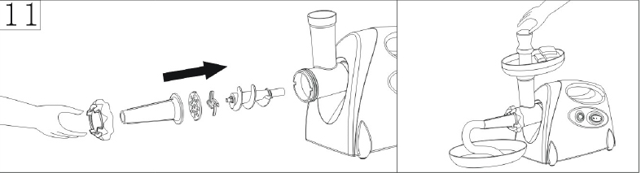

- Placer la vis d'alimentation dans le tube, (extrémité longue en premier), en la tournant légèrement jusqu'à ce qu'elle soit placée correctement dans le carter du moteur (fig.3).
- Placer la lame de coupe sur l'arbre de la vis d'alimentation, avec la lame tournée vers l'avant. (fig.4).
NOTES : Si la lame de coupe est installée à l’envers, la viande ne sera pas
broyée.
Choisir la Plaque métallique à trous, en fonction du hachage souhaité : Fin, Moyen, gros.
- Placer la plaque désirée devant la lame de coupe, en ajustant les ergots dans les fentes (fig.5).
- Tenir ou appuyer sur le centre de la plaque de coupe avec un doigt et l’enlever rapidement pour visser la bague de fixation en ayant inséré le tube à saucisse préalablement dans la bague de fixation.
- Serrer l’ensemble Bague + tube à saucisse devant la grille. Ne pas trop serrer.
- Placer le plateau de la trémie sur la tête en bonne position.
- Placer l’extrémité s’un boyau à saucisse autour du tube de sortie des ingrédients.
- Passer les ingrédients de chair à saucisse dans le hachoir en les insérant dans le trou, an centre du plateau. Pousser avec le pousseur si besoin est.
- Lorsque la saucisse est remplie, détacher le boyau du tube et refermer l’extrémité en faisant un nœud.
- Cuire la saucisse selon vos habitudes.

NETTOYAGE ET ENTRETIEN

- Toujours débrancher l’appareil et le laisser refroidir avant de le nettoyer.
- Nettoyer l’extérieur de l’appareil avec une éponge ou un linge légèrement humide.
- Les parties (amovibles), en contact avec la nourriture comme : plaque de cuisson Bol, Fourchette, Spatule etc. ; peuvent être nettoyées dans de l’eau chaude avec une éponge et du liquide vaisselle.
- Les accessoires ne doivent jamais être lavés dans un lave-vaisselle !
- Ne jamais plonger l’appareil dans l’eau ou tout autre liquide !
- Ne jamais utiliser produits abrasifs, de brosse métallique ou autre objet coupant.
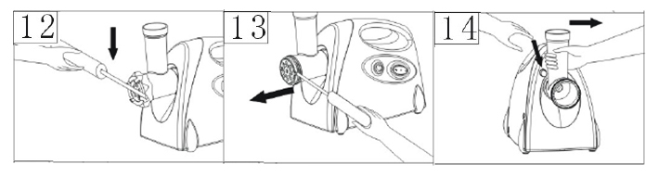

- Démonter en inversant les étapes de 7 à 1 du paragraphe « Assemblage ».
- Si la bague de fixation ne s'enlève pas facilement à la main, utiliser une pince ou un tournevis pour la desserrer. (Fig.12).
- Pour retirer facilement la plaque de coupe, placer un tournevis entre la plaque de coupe et le tube et pousser la plaque vers l’avant. (Fig.13).
- Pour désaccoupler le tube de l’appareil, Appuyer sur le bouton de déverrouillage (avant de faire pivoter la tête vers la droite. (Fig.14).
- La tête peut être enlevée facilement en la tirant vers l’avant.
- Le lame et la plaque peuvent être nettoyée sous l’eau chaude, avec un produit vaisselle liquide et doivent être rincées et séchées.
Attention : Prendre toute les précautions nécessaires en nettoyant la lame car elle est très tranchante et peut occasionner des coupures !

RANGEMENT

- S’assurer que l'appareil est complètement refroidi et sec.
- Ne pas enrouler le cordon électrique autour de l'appareil, car cela peut l’endommager.
- Garder l'appareil dans un endroit frais et sec, hors d’accès des enfants.

GARANTIE

Avant d’être livrés, tous nos produits sont soumis à un contrôle rigoureux.
Cet appareil est garanti 24 mois à partir de la date d’achat du produit par le consommateur.
Les justificatifs de garantie sont :
• la facture et
• le bon de garantie (situé sur le côté ou le fond de la boite) tamponné et rempli.
Sans ces justificatifs, aucun remplacement gratuit, ni aucune réparation gratuite, ne peut être effectué.
Pendant la durée de la garantie, nous prenons en charge, gratuitement, les défauts de l’appareil ou des accessoires, découlant d’un vice de matériaux ou de fabrication par réparation ou, remplacement.
Les prestations dans le cadre de la garantie n’entraînent aucune prorogation de la durée de garantie et ne donne pas droit à une nouvelle garantie !
En cas de recours à la garantie, rapporter l’appareil complet à votre revendeur,
dans son emballage d‘origine, accompagné de la preuve d‘achat.
La casse de pièces en verre ou en plastique est, dans tous les cas, à votre charge
Les défauts sur les accessoires ou les pièces d’usure (par exemple : les charbons de moteurs, crochets, courroies d’entraînement, télécommande de rechange, brosses à dents de rechange, lames de scies etc.) ainsi que le nettoyage, l’entretien ou le remplacement de pièces d’usure ne sont pas garantis et sont donc payants !
En cas d’intervention étrangère, la garantie devient caduque.
Après écoulement de la durée de garantie, les réparations peuvent être effectuées, contre paiement, par le commerce spécialisé ou un service de réparation.
En cas d’intervention étrangère, la garantie devient caduque.

CARACTÉRISTIQUES TECHNIQUES

Alimentation 220-240V~ 50/60Hz
Puissance 250W
Puissance de coupure 500W
Norme Classe II
Temps d’utilisation max. 10 minutes en continu
Temps de repos 10 minutes
Fabriqué en RPC

Les caractéristiques peuvent changer sans avis préalable

ATTENTION : En cas de panne, ne pas ouvrir le boîtier mais faire appel à un technicien qualifié pour les réparations.

Cet appareil satisfait aux directives CE, il a été contrôlé d’après toutes les directives européennes, actuelles, applicables, comme : la compatibilité électromagnétique (EMC) et la basse tension (LVD).

Cet appareil a été conçu et fabriqué en respect des dernières réglementations et prescriptions techniques, en matière de sécurité.

Produit importé par Sotech International
" LE PERIPOLE " N°A-107
33, Avenue du Marechal de Lattre de Tassigny
94120 Fontenay sous-bois - France

